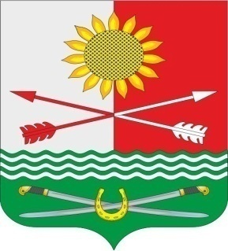

РОССИЙСКАЯ ФЕДЕРАЦИЯ
РОСТОВСКАЯ ОБЛАСТЬ
РОДИОНОВО-НЕСВЕТАЙСКИЙ РАЙОН
МУНИЦИПАЛЬНОЕ ОБРАЗОВАНИЕ
«БАРИЛО-КРЕПИНСКОЕ СЕЛЬСКОЕ ПОСЕЛЕНИЕ»

АДМИНИСТРАЦИЯ БАРИЛО-КРЕПИНСКОГО СЕЛЬСКОГО ПОСЕЛЕНИЯ

ПОСТАНОВЛЕНИЕ

15.06.2022 г. № 50 сл. Барило-Крепинская

О проведение аукциона по продаже земельного участка

В соответствии со статьёй 39.11 Земельного кодекса Российской Федерации, руководствуясь Уставом муниципального образования «Барило-Крепинское сельское поселение», Решением Собрания депутатов Барило-Крепинского сельского поселения от 20.04.2016 № 115 «Об определении начальной цены предмета аукционов по продаже земельных участков на торгах, проводимых Администрацией Барило-Крепинского сельского поселения»

ПОСТАНОВЛЯЕТ:

1.Объявить о проведении аукциона по продаже земельного участка, открытого по составу участников, из земель сельскохозяйственного назначения Барило-Крепинского сельского поселения, площадью 333000 +/- 2885 кв.м., кадастровый номер 61:33:0600005:787. Адрес (описание местоположения): Ростовская область, Родионово-Несветайский район, участок расположен примерно в 1000 м на северо-запад, 600 м и 500 м по запад, 500 м на юго-запад, 5000 м на юг от х. Золотаревка.
Разрешенное использование: для сельскохозяйственного производства.
Начальная цена предмета аукциона 990000 рублей (девятьсот девяносто тысяч рублей 00 копеек). Размер задатка 198000 рублей (сто девяносто восемь тысяч рублей 00 копеек). «Шаг аукциона» 29700 рублей (двадцать девять тысяч семьсот рублей 00 копеек).
2. Обеспечить размещение информации о проведении аукциона в средствах массовой информации и на официальном сайте Российской Федерации для размещения информации о проведении торгов-www.torgi.gov.ru.
3. Контроль за выполнением постановления оставляю за собой.

Глава Администрации
Барило-Крепинского сельского поселения А.В. Букуров

